FUENTE DE CONOCIMIENTO · FORMATO C · DIGITAL PREMIUM
Integrador: Diagnóstico, Casos y Evaluación
Documento de integración para convertir la teoría del curso en casos, microdesafíos, diagnóstico de errores y evaluación inicial de criterio.
UNIDAD  Unidad 10 | ESTADO  Documento ampliado | VALIDACIÓN  Pendiente Matías

01 Antes de leer
Qué debería quedar claro al terminar esta fuente
QUÉ VAS A ENTENDER
• Integrar cadena de audio, acústica, micrófonos, niveles, cables, consola y amplificación.
• Resolver casos simples detectando el eslabón problemático de la cadena.
• Diferenciar error conceptual, error operativo y error crítico.
• Entender qué evidencia genera un cuestionario, un microcaso y un diagnóstico.

CRITERIO DE LECTURA
Primero se lee el Documento Fuente completo. Después se pasa a ideas principales, actividad y cuestionario. Este documento no reemplaza la práctica: la prepara.

02 La unidad integradora no es repaso pasivo
Del recuerdo a la decisión
Una unidad integradora no debería limitarse a preguntar definiciones aisladas. Debe presentar situaciones donde el alumno observe, relacione conceptos, tome decisiones y justifique. En Sonido Play, esta unidad funciona como puente entre la lectura de Documento Fuente y la futura simulación profesional.
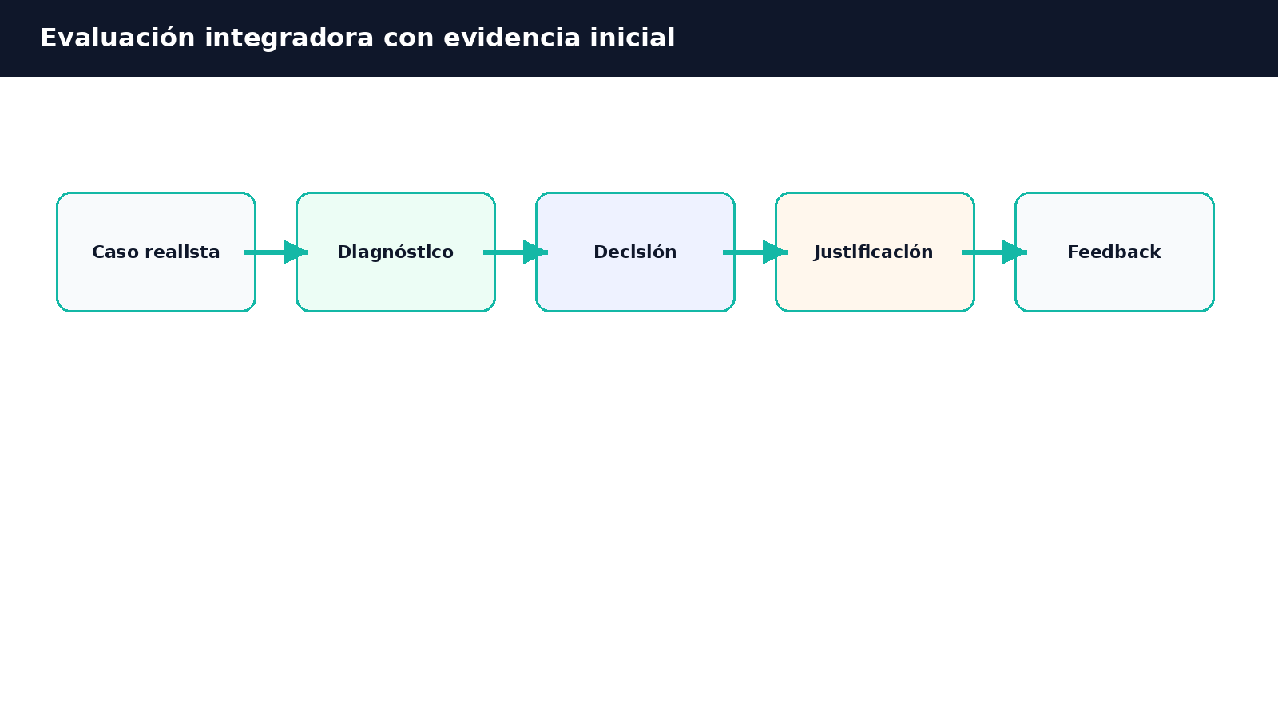
Diagrama propio: estructura de evaluación integradora con evidencia inicial.
IDEA CLAVE
El objetivo no es que el alumno repita “qué es un XLR” o “qué es una consola”, sino que pueda detectar qué está fallando en una situación de sonido.

03 Modelo de diagnóstico por cadena
Buscar el eslabón problemático
La cadena de audio permite diagnosticar con orden. Ante una falla, el alumno debe ubicar si el problema está en la fuente, captación, cableado, entrada, ganancia, ruteo, procesamiento, amplificación, parlante o acústica del espacio. Este enfoque reduce decisiones impulsivas y enseña criterio operativo.
Eslabón | Problema típico | Pregunta guía
Fuente | Voz muy lejos, instrumento bajo, ejecución irregular. | ¿La fuente está generando señal suficiente y estable?
Captación | Micrófono inadecuado, mal ubicado, patrón incorrecto. | ¿El micrófono elegido y su posición tienen sentido?
Cable/conexión | Ruido, falso contacto, nivel equivocado. | ¿El cable y la entrada corresponden al tipo de señal?
Consola | Gain mal ajustado, mute, ruteo incorrecto. | ¿La señal entra, se procesa y sale por la ruta esperada?
Acústica | Exceso de reverberación, inteligibilidad baja. | ¿El problema está en la sala y no en el equipo?
Amplificación/parlantes | Impedancia, potencia, activo/pasivo confundido. | ¿El sistema de salida es compatible y seguro?

04 Tipos de errores
No todos los errores pesan igual
Para evaluar mejor, conviene clasificar errores. Un error menor puede afectar prolijidad o eficiencia. Un error moderado puede degradar resultado. Un error crítico puede dañar equipo, generar riesgo auditivo, bloquear el objetivo o producir una decisión insegura. Esta clasificación ayuda a diseñar cuestionarios y desafíos más justos.
Tipo | Ejemplo | Consecuencia educativa
Error conceptual | Confundir frecuencia con intensidad. | Reforzar teoría y relaciones.
Error operativo | Subir fader sin revisar gain. | Entrenar procedimiento.
Error de diagnóstico | Cambiar micrófono cuando el problema era ruteo. | Entrenar cadena de audio.
Error crítico | Conectar salida de amplificador a entrada de consola. | Debe penalizar fuerte y bloquear aprobación avanzada.

05 Casos integradores recomendados
Errores frecuentes como material de aprendizaje
Los casos integradores deben combinar información suficiente, distractores realistas y una decisión concreta. No deben ser trampas absurdas. Deben parecerse a problemas reales de sala, ensayo, teatro, aula, radio o evento chico.
Caso | Temas integrados | Evidencia esperada
Voz con acople en sala chica | Micrófono, patrón polar, monitor, ganancia, acústica. | Detecta riesgo de realimentación y propone acciones previas a ecualizar.
Micrófono conectado a entrada de línea | Niveles, preamplificación, ruido, consola. | Distingue bajo nivel por conexión incorrecta.
Mezcla fuerte pero poco inteligible | Reverberación, frecuencia, EQ, ubicación de parlantes. | No confunde volumen con claridad.
Batería con sonido hueco al abrir overheads | Fase, distancia, comb filter, micrófonos múltiples. | Propone revisar posición/fase antes de ecualizar.
Parlantes pasivos conectados sin revisar impedancia | Amplificación, potencia, impedancia, seguridad. | Identifica error crítico y pide datos del equipo.

06 Evidencia inicial
Qué se puede afirmar y qué no
Un cuestionario bien diseñado puede mostrar reconocimiento y comprensión. Un microcaso puede mostrar decisión contextual inicial. Un diagnóstico simple puede mostrar observación aplicada. Pero todavía no debe afirmarse competencia profesional plena ni habilitación técnica. Para eso harían falta simulaciones más realistas, rúbricas, trazabilidad y validación experta.
Actividad | Nivel de evidencia aproximado | Qué permite afirmar
Quiz conceptual | E1-E2 | Reconoce y comprende conceptos básicos.
Microcaso con decisión | E3 | Aplica criterio inicial en contexto limitado.
Diagnóstico de errores | E4 | Detecta fallas y justifica.
Simulación de consola/cadena | E5-E6 | Ejecuta o resuelve proceso controlado.
Work sample validado | E7-E8 | Produce evidencia fuerte con rúbrica y transferencia.

07 Propuesta de evaluación final
No memorizar, diagnosticar
La evaluación final de este bloque debería combinar preguntas de reconocimiento, comprensión, aplicación y criterio. La progresión recomendada es: preguntas básicas para asegurar vocabulario, casos cortos para aplicar conceptos, diagnóstico de fallas para medir criterio y una actividad integradora donde el alumno justifique qué revisaría primero.
• Bloque A: 5 preguntas de conceptos básicos.
• Bloque B: 5 preguntas de relación entre conceptos.
• Bloque C: 4 microcasos de decisión.
• Bloque D: 2 diagnósticos de error con justificación.
• Bloque E: una actividad final de cadena de audio.
CRITERIO LEARNING LAB
La evaluación debe medir evidencia observable: decisión tomada, error detectado, justificación y orden de revisión. No alcanza con “marcó una opción correcta”.

08 Glosario mínimo
Conceptos que deben quedar disponibles antes del cuestionario
Concepto | Explicación breve
Diagnóstico | Proceso de identificar causa probable de una falla.
Eslabón crítico | Punto de la cadena donde un error afecta todo el resultado.
Error crítico | Falla que puede dañar equipo, afectar seguridad o invalidar resultado.
Microcaso | Situación breve con decisión contextual.
Evidencia | Registro observable de lo que el alumno hizo, decidió o justificó.
Rúbrica | Criterios usados para evaluar calidad de desempeño.

09 Preparación para cuestionario
Antes de avanzar, el alumno debería poder responder
• Resolver un caso identificando el eslabón problemático de la cadena.
• Justificar una decisión técnica sin depender de memoria literal.
• Distinguir un error crítico de un error menor.
• Proponer el primer paso de diagnóstico ante una falla de sonido.
• Explicar qué evidencia genera un microcaso y qué evidencia todavía no genera.
10 Actividad sugerida
Puente entre lectura y aplicación
MICRODESAFÍO PROPUESTO
Caso integrador: en una sala chica, la voz principal acopla, la guitarra suena baja y la mezcla general es poco clara. El alumno debe ordenar cinco revisiones y justificar por qué no empieza directamente ecualizando.

12 Anexo - base metodológica
Documento Madre + Formato C + Learning Lab
La unidad integradora toma como contenido técnico todo lo trabajado en las unidades anteriores y utiliza criterios de Learning Lab para convertir teoría en evidencia. La idea central es subir desde reconocimiento y comprensión hacia decisión contextual y diagnóstico inicial. Los documentos del Lab recomiendan que un desafío educativo se evalúe por la evidencia que produce, no por lo vistoso de la interacción. Por eso esta unidad se orienta a microcasos, diagnóstico, justificación y futuros simuladores.
11 Fuentes y control interno
Trazabilidad de investigación y estado de uso
Fuente | Uso dentro de la unidad | Estado
Documento Madre - Sonido del Espectáculo 2020 | Base técnica acumulada de cadena, acústica, micrófonos, cables, consola y amplificación. | Fuente interna
Formato C - estándar Sonido Play | Estructura visual y pedagógica elegida para Documentos Fuente. | Estándar interno
Blacksmith Learning Lab - Taxonomy / Matrix / Simulation Framework | Modelo de evidencia, microcasos, diagnóstico y simulación. | Interno
CEDEC / INTEF | Referencia metodológica general sobre recursos educativos abiertos. | Verde con cuidado BY-SA

CONTROL INTERNO
Material ampliado para uso educativo. No constituye certificación profesional ni reemplaza validación técnica por Matías.

